ĐẶC TẢ MÀN HÌNH Update (VERSION 1)

## Mockup:

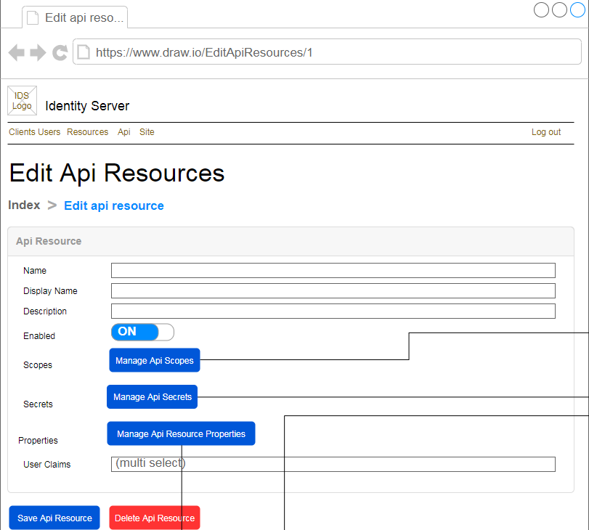

Hình : Đặc tả màn hình Update ver1.0

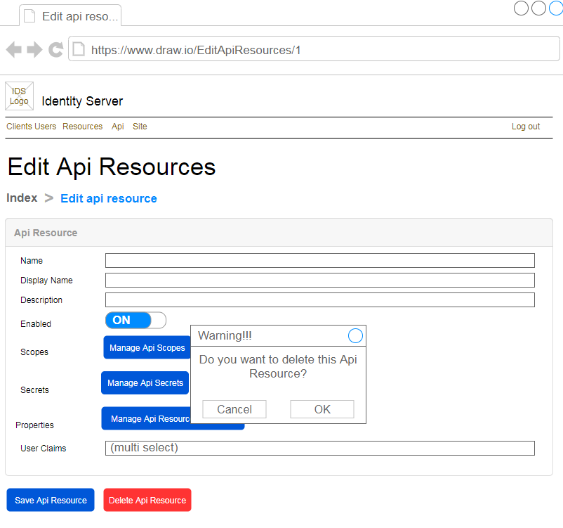

Hình 2: Đặc tả màn hình Delete ver1.0

## Đặc tả:

### Button Save Api Resource

#### Component input:

##### Id

###### Desc: Id Api Resource.

###### Component type: hidden.

###### Validation: **REQUIRED**

##### Name

###### Desc: Name.

###### Component type: input text.

###### Validation: **REQUIRED**

##### Display Name

###### Desc: Display Name.

###### Component type: input text.

###### Validation:

##### Description

###### Desc: Description

###### Component type: input text

###### Validation:

##### Enabled

###### Desc: Enable Api Resource

###### Component type: radio button

###### Validation:

##### User Claims

###### Desc: User Claims

###### Component type: combobox multiselect

###### Validation:

#### Component output:

##### View Index

###### Desc: Nếu API trả về thành công, trở về view Index, đồng thời hiển thị alert success.

###### Component type: View.

###### Validation:

### Button Manage Api Scopes

#### Component input:

##### Id

###### Desc: Id Api Resource.

###### Component type: hidden.

###### Validation: **REQUIRED**

#### Component output:

##### View Api Resources Scopes

###### Desc: Chuyển tới view Api Resource Scopes.

###### Component type: View.

###### Validation:

### Button Manage Api Secrets

#### Component input:

##### Id

###### Desc: Id Api Resource.

###### Component type: hidden.

###### Validation: **REQUIRED**

#### Component output:

##### View Api Resources Secrets

###### Desc: Chuyển tới view Api Resource Secrets.

###### Component type: View.

###### Validation:

### Button Manage Api Resource Properties

#### Component input:

##### Id

###### Desc: Id Api Resource.

###### Component type: hidden.

###### Validation: **REQUIRED**

#### Component output:

##### View Api Resources Properties

###### Desc: Chuyển tới view Api Resource Properties.

###### Component type: View.

###### Validation:

### Button Delete

#### Component input:

##### Id

###### Desc: Id của Api Resource.

###### Component type: button.

###### Validation:

#### Component output:

##### Modal

###### Desc: Hiển thị modal cho người dùng xác nhận chắc chắn xóa hay không. Nếu Ok thì gọi API, nếu cancel thì đóng modal. Sau khi gọi API trả về thành công thì hiển thị trở về view index, đồng thời hiển thị alert thông báo success, ngược lại hiển thị alert thông báo error

###### Component type: Modal.

###### Validation:

## Flowchart & Diagrams

1. POST api/v1/apiResource/update

* Desc: Update Api Resource
* Input:

|  |  |
| --- | --- |
| **Paramatter** | **Desc** |
| id | (int) Api Resource Id |
| name | (string) Name |
| displayName | (string) Display Name |
| description | (string) Description |
| enabled | (bool) Enabled |
| userClaims | (string) User Claims |

* Output:

|  |  |
| --- | --- |
| **Data** | **Desc** |
| {  IsError: <is_error>,  MessageCode: <message_code>,  MessageError: <message_error>,  Data: <data>  } | <is_error>: (bool) Có lỗi hay không  <message_code>: (string) Danh sách mã lỗi (nếu có)  <message_error>: (string) Mô tả lỗi (nếu có)  <data>: NULL |

1. GET api/v1/apiResource/userClaims

* Desc: Lấy danh sách User Claims
* Input:
* Output:

|  |  |
| --- | --- |
| **Data** | **Desc** |
| {  IsError: <is_error>,  MessageCode: <message_code>,  MessageError: <message_error>,  Data:{  UserClaims:[  {  Value: <value>,  DisplayText: <display_text>  },…]  }  } | <is_error>: (bool) Có lỗi hay không  <message_code>: (string) Danh sách mã lỗi (nếu có)  <message_error>: (string) Mô tả lỗi (nếu có)  <value>: (string) Giá trị user claim  <display_text>: (string) Text hiển thị trên combobox |

1. POST api/v1/apiResource/delete

* Desc: Xóa Api Resource
* Input:

|  |  |
| --- | --- |
| **Data** | **Desc** |
| {  Id: <id>  } | <id>: (int) Id của Api Resource |

* Output:

|  |  |
| --- | --- |
| **Data** | **Desc** |
| {  IsError: <is_error>,  MessageCode: <message_code>,  MessageError: <message_error>,  Data:{  Id: <id>  }  } | <is_error>: (bool) Có lỗi hay không  <message_code>: (string) Danh sách mã lỗi (nếu có)  <message_error>: (string) Mô tả lỗi (nếu có)  <id>: (int) Id của Api Resource đã xóa |

1. GET api/v1/apiResource/getById/{id}

* Desc: Lấy thông tin Api Resource
* Input:

|  |  |
| --- | --- |
| **Data** | **Desc** |
| {  Id: <id>  } | <id>: (int) Id của Api Resource |

* Output:

|  |  |
| --- | --- |
| **Data** | **Desc** |
| {  IsError: <is_error>,  MessageCode: <message_code>,  MessageError: <message_error>,  Data:{  Id: <id>,  Name: <name>,  DisplayName: <display_name>,  Description: <description>,  Enabled: <enabled>,  UserClaims: [  {string_1},  {string_2},  {string_3},…  ]  }  } | <is_error>: (bool) Có lỗi hay không  <message_code>: (string) Danh sách mã lỗi (nếu có)  <message_error>: (string) Mô tả lỗi (nếu có)  <id>: (int) Id của Api Resource đã xóa  <name>: (string)  <display_name>: (string)  <description>: (string)  <enabled>: (string)  <user_claims>: (List<string>) |